ОТЧЕТ
Д Е П У Т А ТА Д У М Ы

Зиминского городского муниципального образования
седьмого созыва
(2019- 2024 гг.)
Черепанова Александра Михайловича
Округ №1 |  |  | 2021 год

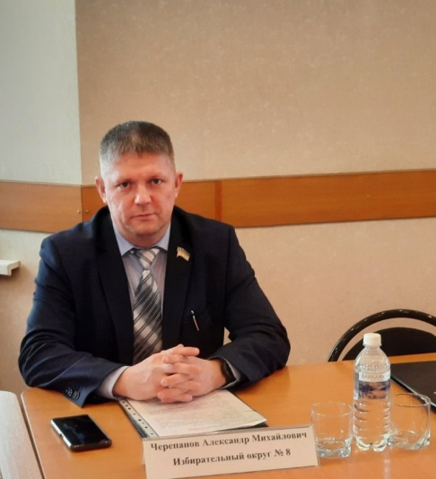
За отчётный период работа проделана совместно с администрацией Зиминского муниципального образования, депутатами городской Думы, членами фракции «Единая Россия», руководителями предприятий города, общественными организациями.
Депутатскую деятельность совмещаю с работой в должности директора ООО «Атол».

1.Участие в работе Зиминской городской Думы.
За отчётный период принял участие в 12 заседаниях городской Думы. В городской Думе состою в комиссии по управлению муниципальным хозяйством и по социальной политике. За это время приняты решения, касающиеся финансово-бюджетной политики и налоговой политики. Также заслушана, и принята к сведению информация: о ходе реализации программ социально-экономического развития Зиминского городского округа, об исполнении бюджета городского округа.
Планомерная работа городской Думы способствует созданию условий для комфортной жизни горожан и благоприятного пребывания на территории города.

2.Работа с избирателями.
К сожалению, пандемия внесла свои коррективы в нашу жизнь и работу. Пока было возможно, в соответствии с графиком проводился прием граждан в приемной моего избирательного округа. Во время карантина была организована работа общественной приемной депутата онлайн.
Оказывалась практическая помощь по различным вопросам жизнедеятельности. Все обращения не остаются без ответа, даются подробные разъяснения и рекомендации, направляются запросы в соответствующие инстанции.
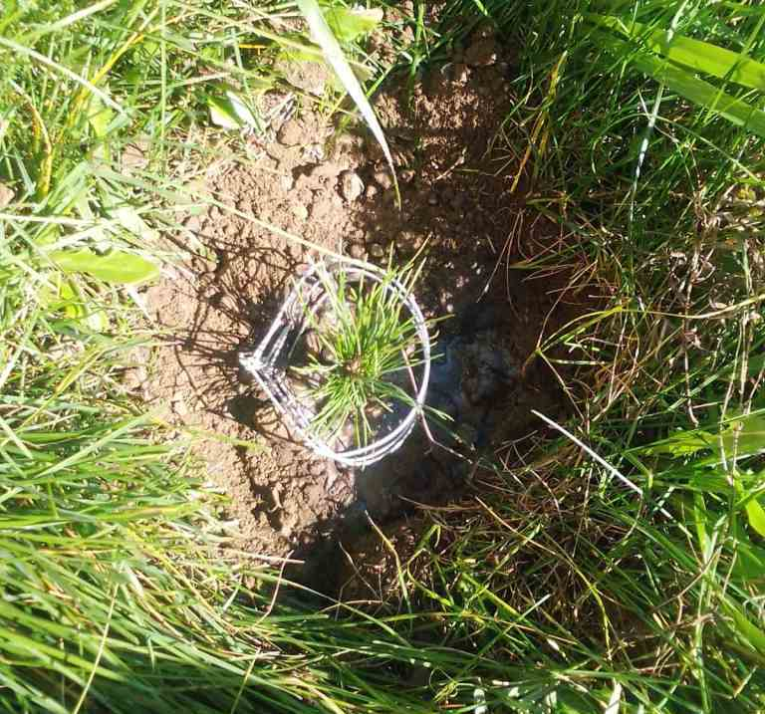
В этом году мною были проведены следующие работы:
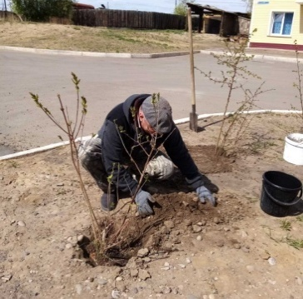
Путем переговоров и договоренности с волонтерами других городов нам были доставлены саженцы кедра, которые работниками ЖКХ и гражданами поселка были высажены в пределах нашего округа на улицах Московский тракт и Бугровая.
Проводилось грейдирование дорог по частному сектору. Частичное освещение самых темных переулков и перекрестков, в местах массового движения граждан. Песчано-гравийной смесью были подсыпаны, затем и разровнены участки дорог по просьбе избирателей.
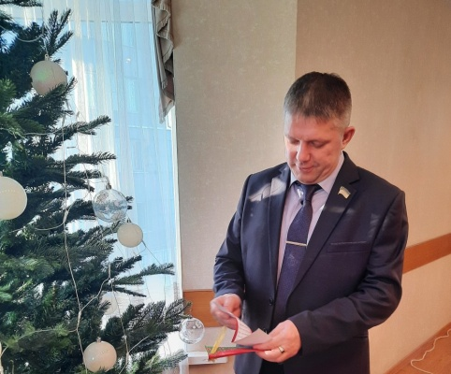
Участвуя в акции «Подари ребенку Новый год», мною были приобретены подарки для детей из школы-интерната.
По просьбе жителей к Новому году, в районе многоквартирных домов, мною было организовано строительство деревянной горки для детей младшего и среднего возраста. И в этом же районе также был организован праздник с анимационными героями с новогодней сверкающей елочкой хороводами и вручением подарков за самые красивые игрушки, сделанные самими ребятишками. Утешительные призы, а так же сладости, все это раздавалось всем участникам и гостям, чем создавалась более праздничная и веселая атмосфера праздника.
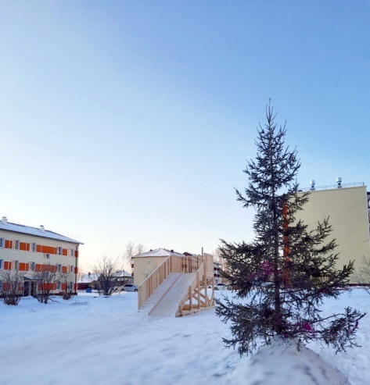
Очень было приятно, что и в этом году многие жители округа проявили инициативу, и сами принимали непосредственное участие в мероприятиях по облагораживанию дворов, палисадников. Была завезена для клумб и цветников плодородная земля, закуплены саженцы деревьев и кустарника. Установлены ограждения цветников. Проведены работы на нуждающихся в отсыпке детских и спортивных площадках. Хочется отметить, что всё это стало возможным благодаря слаженной совместной работе общественных организаций, актива и, конечно, жителей округа.
Всемерно поддерживал, и буду поддерживать инициативы жителей, совместно занимающихся благоустройством, озеленением дворовых территорий, обустройством детских площадок. Только общими усилиями мы всегда достигнем результата в решении любых задач, которые ставятся перед обществом в наше непростое время.
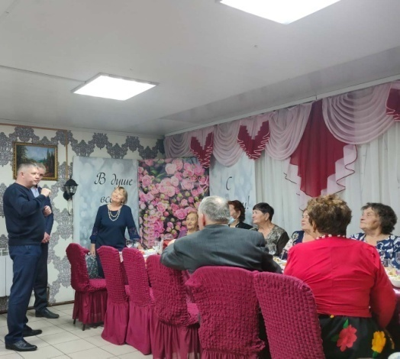
Обязательно принимаю участие в проведении мероприятий своём избирательном округе: День пожилого человека, День Матери, День Семьи и Верности, День Строителя
Считаю своим долгом чтить память о знаковых событиях в истории нашей страны, помнить о подвигах своих дедов и бабушек, своих земляков. А потому с большим удовольствием оказываю поддержку для проведения мероприятий празднования дня Великой Победы.
Совместно с администрацией города Зимы принимал участие в благоустройстве дворовых территорий своего округа.
В заключение отчета выражаю огромную благодарность жителям своего округа, оказавшим мне доверие и поддержавшим меня на выборах в городскую Думу VII созыва. Желаю всем крепкого здоровья, берегите себя!

